Liturgie voor de viering van zondag 22 september 2019, Eerste van de herfst

Plaats: Ontmoetingskerk
Aanvangstijd: 10.00 uur

Voorganger: ds. Peter van der Schans
Organist: Eugène Broekman

Kindernevendienst: Groep 1 tot en met 7.
Tienernevendienst: Groep 8 tot en met klas 3

Protestantse gemeente te IJsselstein

De Paaskaars brandt

Orgelspel vooraf

De dienstdoende ambtsdragers komen binnen

Welkom door de voorganger

AAN HET BEGIN

Toewijding door stil gebed en kort orgelspel

We gaan staan

Groet

Bemoediging:

V.: Wij vinden hulp en steun bij de Heer,
die hemel en aarde gemaakt heeft.
A.: Ik prijs de Heer met heel mijn hart.
Ik prijs Hem voor zijn liefde en trouw.
Groter dan verwacht is de Heer, is zijn woord:
toen ik riep, heeft Hij geantwoord.
V.: De Heer geeft ons moed om te leven.
Hij strekt zijn hand naar ons uit.
Hij komt voor ons op.
Zijn liefde kent geen grenzen.
A.: De Heer laat het werk van zijn handen
nooit in de steek.

We zingen: Intochtslied (staande): Psalm 138:1 en 2

Gebed aan het begin (staande)

Eeuwige God boven alle machten,
u kent ons en noemt ons bij onze echte naam.
In alle omstandigheden van het leven
bent u aan onze zijde.
U bent de ruimte in onze benauwdheid,
u bent de stem die ons bemoedigt,
u bent de pijn die ons hart wil bevrijden.
Daar danken we u voor!
En we bidden:
laat dat elke keer weer te merken zijn.
Amen.

De gemeente gaat weer zitten

We zingen: Lied 942:2 en 3

Smeekgebed, dat we besluiten met het zingen van een paar keer het refrein uit Lied 295

We zingen het loflied: Psalm 138:4

DIENST VAN HET WOORD

Gebed om de opening van het Woord

Gesprek met de kinderen:

Rondje in de kerk
Het volk krijgt een vreemde opdracht om Jericho te kunnen veroveren: Ze hoeven niet te vechten, maar ze moeten zeven dagen lang een keer om de stad heen lopen. En de zevende dag zelfs niet één keer, maar zeven keer.
Aan de slag:
- Vraag de kinderen een rondje te lopen.
- Wat vonden ze ervan?
Gebeurde er iets?
- Met een rondje lopen kan er niet iets gebeuren. Of toch wel? In de kinderdienst horen de kinderen dat er iets bijzonders gebeurt als het volk Israël rond de stad Jericho loopt.

We zingen met de kinderen: Lied 224 (https://www.youtube.com/watch?v=KiwbFO0N93E)

Het licht wordt door de kinderen meegenomen

Voor de Schriftlezingen uit:

Even iets over de draad in het verhaal van Saul en David.
Twee weken terug hoorden we: Saul was de eerste koning van Israël.
Hij zet in zijn beleidsplannen de HEER niet op de eerste plaats.
Hij komt niet op voor de zwakken, maar kiest verbinding met de sterken.
Er moet een andere koning komen, aldus de HEER.
Samuël moet bij Isaï namens de HEER een nieuwe koning kiezen.
Alle zonen van Isaï komen voor een keuring op de catwalk.
Maar geen één voldoet.
Behalve die kleine rossige herdersjongen David die er aanvankelijk niet eens bij is.
Hij is het.
Want de HEER ziet niet 'volgens de ogen', maar 'volgens het hart'.
Vorige week hoorden we hoe David langzaam naar voren komt.
Ook als is Saul nog steeds koning.
De geringe David verslaat de grote Goliath met hulp van de HEER.
Langzaam maar zeker krijgt David steeds meer sympathie van het volk.
Saul voelt het en wordt er depressief, jaloers en boos van.
Hij wil David uit de weg ruimen.
David, de beoogde koning komt ernstig in het gedrang.
Hij heeft zijn angst en benauwdheid in gedichten verwoord.
Zoals in Psalm 55 die we gedeeltelijk lezen en Psalm 59 die we gedeeltelijk zingen.
Daarna het verhaal over de dreiging die David overkomt.

Eerste Schriftlezing: Psalm 55:1-6 en 17-24

55¹Voor de koorleider. Bij snarenspel. Een kunstig lied van David.
²Luister, God, naar mijn gebed,
verberg u niet als ik om hulp smeek,
³sla acht op mij en geef mij antwoord.
Klagend loop ik rond, radeloos
⁴door het schreeuwen van de vijand
en het tieren van de goddelozen,
want zij storten onheil over mij uit
en bestoken mij met hun woede.
⁵Mijn hart krimpt in mijn binnenste,
doodsangst heeft mij bevangen,
⁶vrees en beven grijpen mij aan,
ik huiver over heel mijn lichaam.

…

¹⁷En ik? Ik roep tot God,
de HEER zal mij redden.
¹⁸In de avond, in de morgen, in de middag
klaag ik en zucht ik,
en hij hoort mijn stem.
¹⁹Hij zal mij verlossen en in veiligheid brengen,
mijn vijanden zal hij afweren,
al zijn ze met velen tegen mij.
²⁰God hoort mij en vernedert hen.
Hij troont van voor onze dagen, sela
in hem is geen verandering,
maar zij hebben voor hem geen ontzag.
²¹Zo iemand verraadt zijn vrienden
en verbreekt de broederband.
²²Zijn mond is glad als boter,
maar vijandig is zijn hart,
zijn woorden, zachter dan olie,
zijn een getrokken dolk.
²³Leg uw last op de HEER
en hij zal u steunen,
nooit zal hij dulden
dat een rechtvaardige ten val komt.
²⁴Maar hen, God, doet u neerdalen
in de kuil der ontbinding.
Die mannen van bloed en bedrog –
zij zullen hun leven niet half voltooien,
maar ik, ik vestig mijn hoop op u.

We zingen: Psalm 59:1, 2 en 7 (op de melodie van Psalm 46)

Tweede Schriftlezing: 1 Samuel 19:8-18

8Ondertussen ging de oorlog voort. Weer trok David tegen de Filistijnen ten strijde, bracht hun een grote slag toe en joeg ze op de vlucht. 9En weer werd Saul gekweld door een kwade geest van de HEER. Hij zat thuis, zijn speer in de hand, terwijl David muziek voor hem maakte. 10Weer probeerde hij David met zijn speer aan de muur te spiesen, maar weer kon David hem ontwijken en boorde de speer zich in de muur. David vluchtte weg en zocht nog diezelfde nacht een veilig heenkomen. 11Saul stuurde mannen naar Davids huis, die hem de volgende ochtend moesten opwachten en doden. Maar Davids vrouw Michal waarschuwde hem: ‘Breng je vannacht nog in veiligheid, anders is het morgen met je gedaan.’ 12Ze hielp hem uit het venster naar beneden, en hij maakte zich uit de voeten en wist te ontkomen. 13Toen nam Michal het beeld van de huisgod en legde dat in het bed. Om de kop vlocht ze wat geitenhaar en ze dekte het beeld toe met een deken. 14Saul stuurde mannen om David gevangen te nemen, maar Michal zei dat hij ziek was. 15Toen stuurde Saul hen opnieuw naar Davids huis om zich er met eigen ogen van te overtuigen dat David er was en droeg hun op: ‘Breng hem hier, desnoods met bed en al, zodat hij ter dood kan worden gebracht.’ 16Toen de mannen binnenkwamen, zagen ze dat er een beeld in bed lag, met een pluk geitenhaar om zijn kop. 17‘Waarom heb je mij zo bedrogen?’ vroeg Saul aan Michal. ‘Je hebt mijn aartsvijand helpen ontsnappen!’ ‘Ik moest wel,’ antwoordde Michal. ‘Hij zei tegen me: “Help me ontsnappen, of moet ik je soms doden?”’

18David had zich uit de voeten gemaakt en een veilig heenkomen gezocht. Hij was naar Rama gegaan, naar Samuel, en had hem alles verteld wat Saul hem had aangedaan. Hij nam zijn intrek bij Samuel in het profetenhuis.

We zingen: Psalm 89:9

Verkondiging

Gemeente van onze Heer Jezus Christus!

Elke keer weer verbaas ik me erover hoe de weerbarstige werkelijkheid waarin mensen leven in de Bijbel aanwezig is. Bij het verhaal over Saul en David is dat ook zo. Je verwondert je er over wat er allemaal gebeurt. En al die toestanden worden niet uit de weg gegaan. De Bijbel draait daar niet om heen. En vertelt er heel gewoon over. Gebruikt het om het goede verhaal van God met mensen te kunnen vertellen. Tegelijk besef je dat wat zich toen afspeelde ook vandaag de dag zich nog voordoet. Alsof de tijden niet veranderd zijn.
Er spelen ingewikkelde relaties een rol. En mensen moeten zich in een spagaat voelen zitten. Bovendien barst het van de intriges. Maar ook liefde en vriendschap door alles heen komen aan bod. En dat je kunt ontsnappen aan benauwdheid en gevaar. Met onverwachte hulp.

Het is ingewikkeld. Saul is koning. Maar de nieuwe, volgende koning staat in de coulissen al klaar. De duisternis rond Saul neemt toe. Het gaat niet goed met zijn koningschap. En niet met hem zelf. Hij verliest steeds meer grip op de situatie. De nieuw gekozen koning David komt steeds meer naar voren. Zijn populariteit wordt als maar groter. Tot woede en frustratie van Saul. En hij beraamt moordaanslagen op David.
Maar hoe bizar: Sauls eigen kinderen Michal en Jonatan zijn dik verbonden met David. Dochter Michal is de vrouw van David. En zoon Jonatan de beste vriend. Ze moeten in een spagaat zitten als ze horen hoe het gaat. Ze zitten tussen Saul en David in. Wat doe je: solidair zijn met je vader? Of verbonden zijn met je man en vriend?
Hoe dan ook: ze kiezen er beiden voor om David te helpen. Ze waarschuwen hem om wat er aan de hand is. Vertellen hem over de dreiging die er van hun vader uitgaat. Intrigerende ontwikkelingen!

En dan zie je hoe iemand in nood komt. Hoe iemand op de vlucht moet gaan. Eerst vanuit het paleis. Als David muziek maakt slingert Saul zijn speer naar David. Nog weer een keer. David vlucht dan naar zijn huis, naar zijn vrouw Michal. Maar ook daar is hij zijn leven niet zeker. Saul heeft al een arrestatieteam op weg gestuurd. De situatie wordt uiterst penibel. David is in nood. Grote nood.
Ik denk aan Psalm 55.
Een gebed in nood naar God toe. De nood wordt veroorzaakt door slecht gedrag van andere mensen. Hier zelfs van bekenden. Mensen die ook het vereren van God delen met de dichter. Je denkt dan als vanzelf aan iemand als Saul. De schok is groot voor de dichter. Je ‘eigen mensen’ zijn niet meer te vertrouwen. Staan je naar het leven. Het betekent eenzaamheid en teleurstelling.
En ik denk aan Psalm 59. Daar staat zelfs uitdrukkelijk bij dat het een lied van David is toen Saul de wacht hield bij het huis van David. We hebben gezongen:

1. Kom, Heer, mij uit de hand bevrijden
van die mij haten en bestrijden;

En je kunt je de woorden van de beide psalmen des te beter voorstellen als je zelf in nood zit. Wat je ook overkomt. Hoe het ook is gebeurd. Je hunkert naar redding en bevrijding. Je wilt weg uit de bedreiging. Je schreeuwt:

Wek uw kracht en kom ons / mij bevrijden!

Maar dan treedt Michal op. Ze is helper voor wie in nood is. Hier voor David. Haar liefde wint het van het negatieve van haar vader. Ze heeft inzicht, doortastendheid en handelend vermogen om haar geliefde echtgenoot David te laten ontsnappen.
Het gebeurt met een truc, een leugen om bestwil.
Ze laat David verdwijnen via het venster. En ze legt een pop die David moet verbeelden in zijn bed. Ze gebruikt daarvoor het beeld van de huisgod. Dat is een god die men vereerd om met geluk en voorspoed in een huis te wonen. Een soort mascotte dus, die steun geeft. Niet helemaal een teken van vertrouwen op de HEER. Maar ze kan het nu goed gebruiken.
Zo worden in de Bijbel vaker mensen gered met een leugen. Denk aan de vroedvrouwen Sifra en Pua uit Exodus 1. De koning van Egypte dwingt hen om de zonen die geboren worden bij de Israëlieten te doden. Maar ze zeggen: We zijn elke keer te laat. De Hebreeuwse vrouwen zijn zo sterk, dat hun zoon al is geboren voor de vroedvrouw er is.
En je komt ook vaker tegen dat kinderen tegen hun ouders opkomen om er voor te zorgen dat het verhaal van God met mensen verder gaat. Denk aan de dochter van de Farao van Egypte. Zij redt Mozes van de dood die haar vader heeft bevolen. En ze neemt Mozes op in het paleis en voed hem daar op. En die Mozes is het die dan later het volk zal uitleiden op weg naar het beloofde land.
Hier is het dus Michal die tegen haar vader in David in bescherming neemt.
Zo wordt iemand die door God voor een bepaalde taak is uitgekozen gered en bewaard voor de toekomst. Mozes ontsnapt. David ontsnapt. En straks ontsnapt Jezus ook. Zij en nog anderen worden gered uit de dreigende dood om de toekomst niet verloren te laten gaan.

Er zijn tal van voorbeelden die vertellen over reddingen uit bijvoorbeeld de Tweede Wereldoorlog. Tijdens de vakantie las ik van Roxane van Iperen ‘’t Hooge Nest’. Over hoe de Joodse zussen Janny en Lien Brilleslijper actief zijn in het verzet en te maken krijgen met vluchten en onderduiken.
En je kunt denken aan de talloze mensen die in de wereld op de vlucht zijn. Zó ontzettend veel mensen die willen ontsnappen aan benauwdheid en een goede toekomst zoeken.

De wens om te leven, het zoeken naar een uitweg, zodat het leven door kan gaan, dat is een van de grote thema’s in de Bijbel. Keer op keer helpt God hen die bedreigd worden. Hij helpt hen door een doorgang te wijzen naar leven, door een uitweg te bieden uit een impasse. Zodat er weer perspectief is, hoop op leven! Wie zijn wij mensen zonder die hulp, van God, maar ook van elkaar? Juist als het spannend is, als je je leven niet zeker bent, als je het zicht op het leven kwijt bent, dan heb je de hulp van anderen nodig. Mensen die je een uitweg bieden, die je steunen, die voor je pleiten. Uit liefde, uit rechtvaardigheidsgevoel, uit barmhartigheid. Mensen als Michal. Soms mensen uit onverdachte hoek.

Wie ben jij tot helper?

Amen.

Meditatief moment: orgelspel

We zingen: ‘Wij leven in het duister’ (Lied 165 uit Zingenderwijs, op de melodie van Lied 439)

1. Wij leven in het duister, gevangen in de tijd.
Open je hart en luister, dan wordt je nu bevrijd.
De ruimte van het licht, de vriendschap van de vrede,
bezielen je gebeden op eeuwigheid gericht.

2. Je wortelt in je wezen, je zoekt het ware zijn,
voorbij aan hoop en vrezen en aan geluk of pijn.
Ontkomen aan de nacht, ontworteld aan je dromen,
tot helderheid gekomen, vervuld met nieuwe kracht.

3. Maak ramen van je ogen en van je hart een schaal:
Je wordt door Geest bewogen, voor liefde een kanaal.
Je wordt het vergezicht: een glimlach van het leven,
jou wordt de glans gegeven van het intieme licht.

DIENST VAN HET ANTWOORD

Voorstellen nieuw gemeentelid

Update Tussenspel Omzien

We gedenken Willemijntje van Brenk-Manschot en Fedde Oldenziel (staande)
We luisteren naar de melodie van Lied 730: “Heer herinner U de namen …”

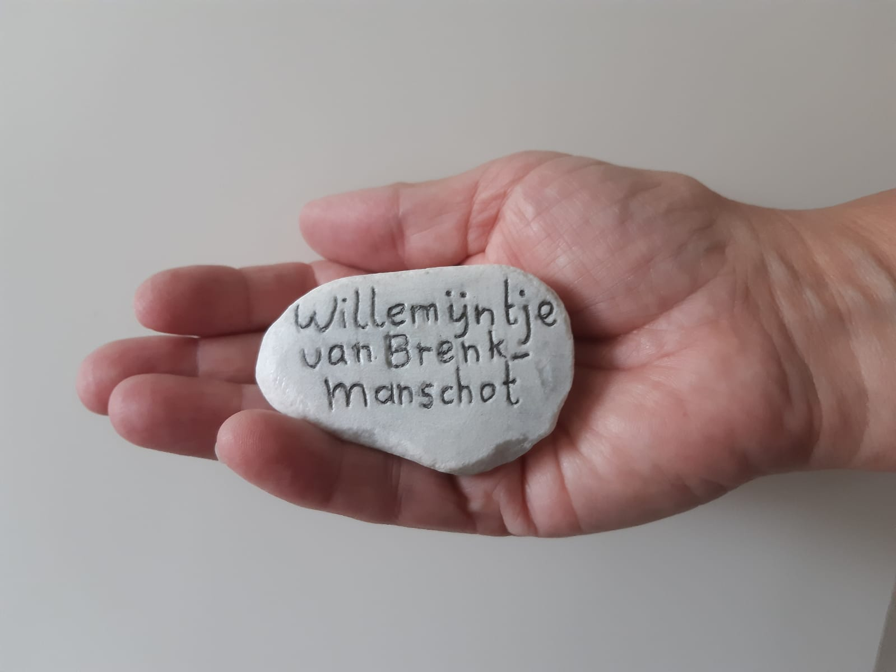

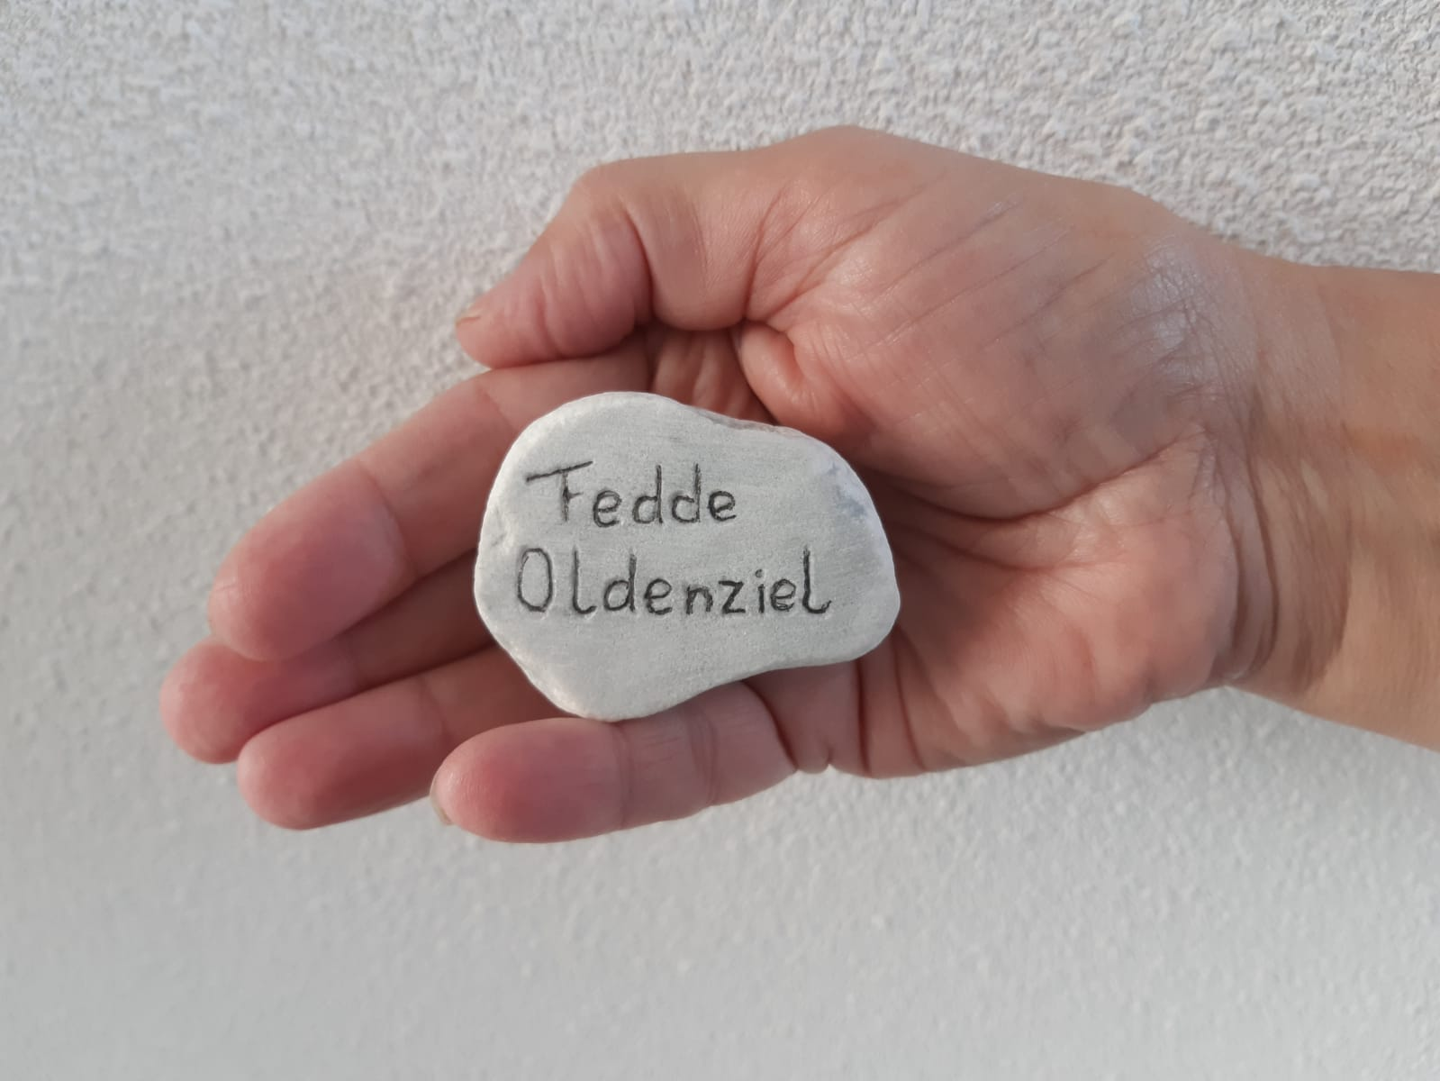

Gebeden: dankgebed – voorbeden – stil gebed – samen bidden van het Onze Vader

Dankgebed

Voorbeden

Stil gebed

Onze Vader

Delen van de bloemengroet

Intussen komen de kinderen van de nevendienst terug

Inzameling van de gaven
Eerste collecte (zwarte zak):
Tweede Collecte (groene zak): is bestemd voor het werk van de kerk
Wie dat wil kan de kinderen uit de crèche ophalen.

AAN HET EINDE

We zingen (staande) slotlied: Lied 871

Uitzending: Kerkproeverij!

Zegen

Gemeentezang: Amen, amen, amen! (Lied 431C)

Orgelspel

Inzameling van de gaven bij de uitgang voor nieuwe geluidsapparatuur voor de ontmoetingsband en de jeugdband. Er wordt nu gebruik gemaakt van geleende apparatuur.

